（

论文编号：

注：论文编号由研究生院学位管理科填写。打印前请将本页所有斜体字段删除。


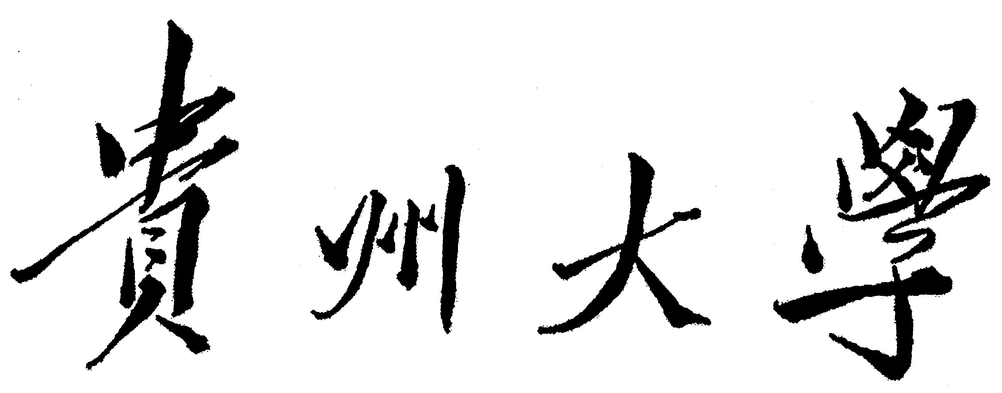
2022（据实填写）届硕士学位论文

论文题目（1号黑体，居中）

学科专业： （3号黑体）
研究方向： （3号黑体）

中国﹒贵州﹒贵阳
年 月

